Настройка почты в Microsoft Outlook 2007 (eng)

1. Нажимаем меню «Сервис» (Инструменты)
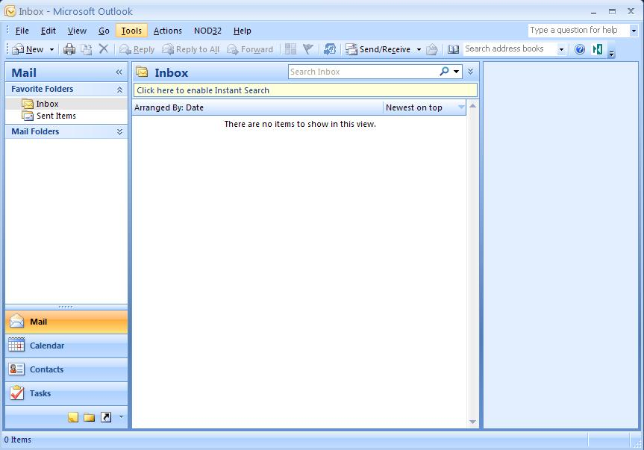

2. Выбираем «Настройка учетных записей» (Учетные записи электронной почты)
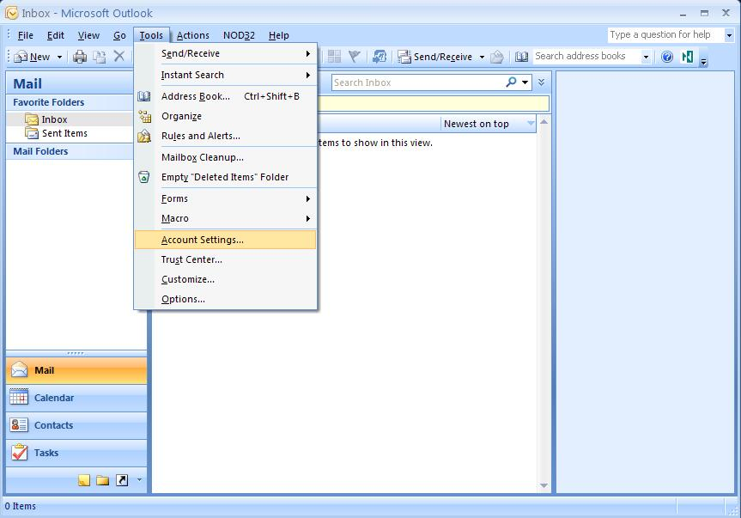

3. Если учетная запись настроена, переходим к п.8.
Если нужно создать новую учетную запись, нажимаем «Создать» (Новый)
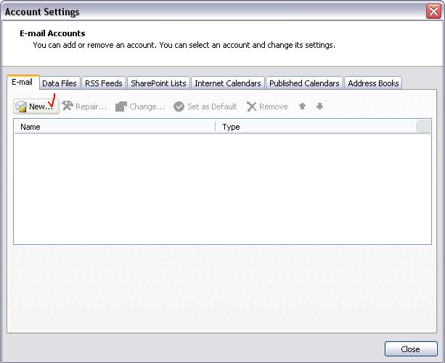

4. Заполняем поля и нажимаем Далее
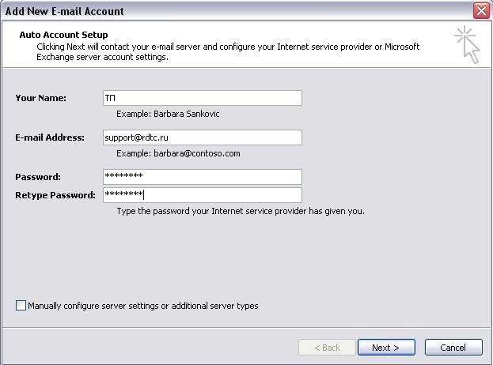
5. Outlook начнет проверять подключение к интернету и запросит настройки с сервера
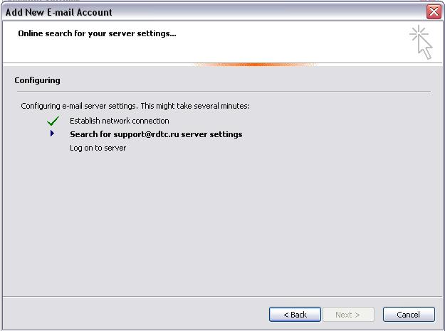

6. Если Outlook выдаст ошибку, нажимаем Далее
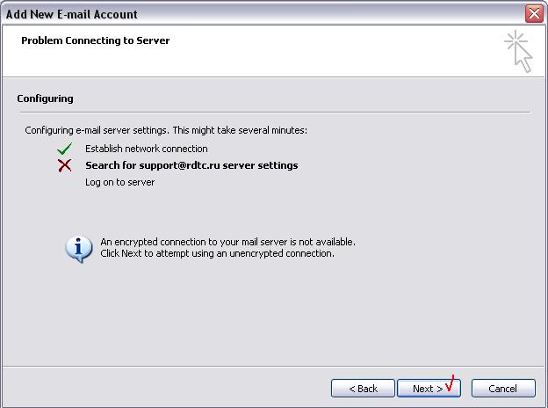

7. После того как Outlook проверил все настройки, нажимаем Готово
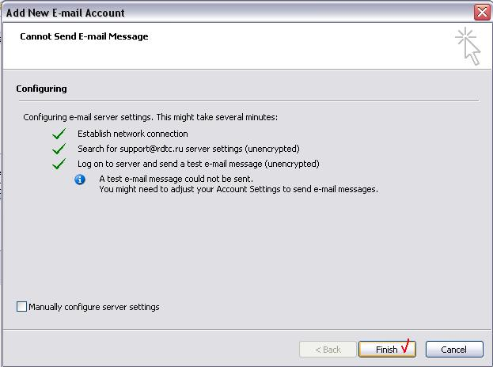

8. В окне Учетные записи электронной почты нажимаем «Изменить»
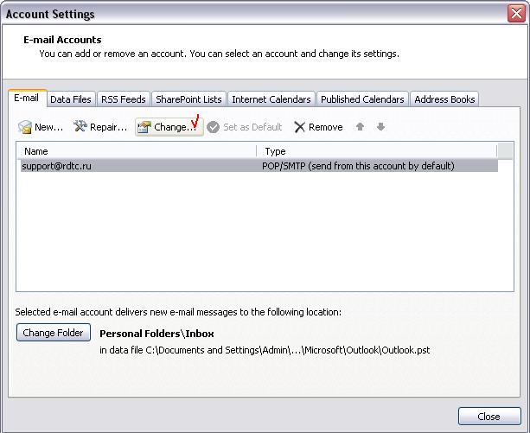

9. Меняем в настройках «Сервер исходящей почты» на правильный и в поле «Пользователь» вводим электронный адрес полностью
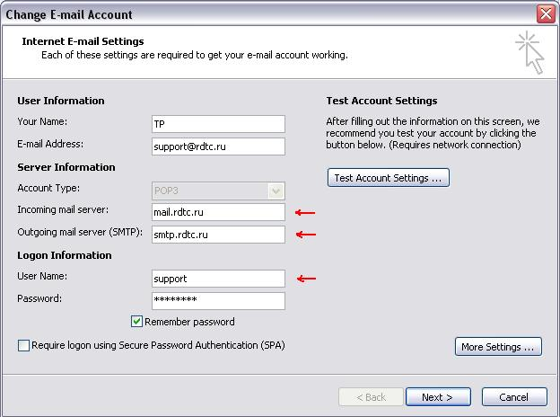

10. Нажимаем кнопку «Другие настройки»
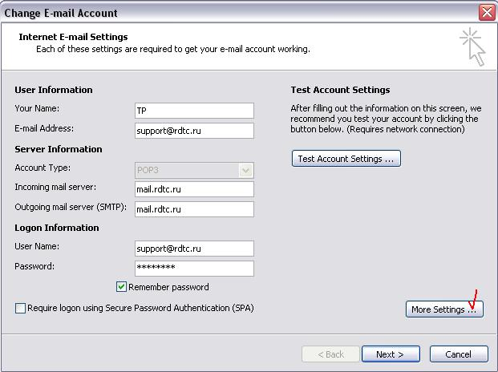

11. Выбираем вкладку «Сервер исходящей почты» и ставим настройку
• SMTP-серверу требуется проверка подлинности
• Аналогично серверу для входящей почты
и нажимаем ОК

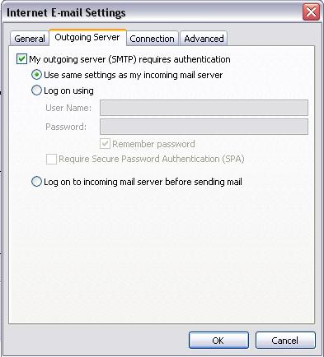

12. В окне «Изменение учетной записи» нажимаем Далее, затем Готово
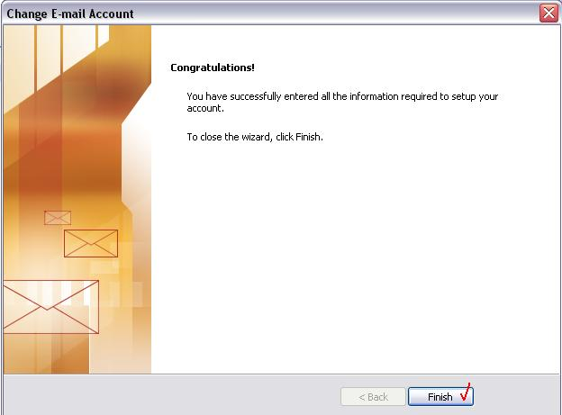

13. Закрываем окно «Настройка учетных записей» и проверяем работу почты
